茶陵县消防救援大队
2021年度决算

二〇二二年八月

目 录

第一部分 茶陵县消防救援大队概况
一、部门职责
二、机构设置

第二部分 茶陵县消防救援大队2021年度决算表
一、收入支出决算总表
二、收入决算表
三、支出决算表
四、财政拨款收入支出决算总表
五、一般公共预算财政拨款支出决算表
六、一般公共预算财政拨款基本支出决算明细表
七、一般公共预算财政拨款“三公”经费支出决算表
八、政府性基金预算财政拨款收入支出决算表
九、国有资本经营预算财政拨款支出决算表

第三部分 茶陵县消防救援大队2021年度决算情况说明
一、收入支出决算总体情况说明
二、收入决算情况说明
三、支出决算情况说明
四、财政拨款收入支出决算总体情况说明
五、一般公共预算财政拨款支出决算情况说明
六、一般公共预算财政拨款基本支出决算情况说明
七、一般公共预算财政拨款“三公”经费支出决算情况说明
八、机关运行经费支出说明
九、政府采购支出说明
十、国有资产占用情况说明
十一、预算绩效情况说明

第一部分 茶陵县消防救援大队概况

一、部门职责
国家综合性消防救援队伍承担防范化解重大安全风险、应对处置各类灾害事故的重要职责，是应急救援的主力军和国家队。茶陵县消防救援大队隶属株洲市消防救援支队，依据有关法律法规履行下列职责：
（一）主要承担本辖区综合性消防救援工作,负责指挥调度相关灾害事故救援行动。
（二） 承担重要会议、大型活动消防安全保卫工作。
（三）承担本辖区火灾预防、消防监督执法以及火灾事故调查处理相关工作，依法行使消防安全综合监管职能，推动落实消防安全责任制。
（四）参与配合地方消防专项规划制定，参与起草地方性消防法规、规章草案并监督实施。
（五） 负责消防救援预案编制、战术研究和执勤备战、训练演练等工作。
（六）负责消防救援信息化和应急通信建设，承担综合性消防救援行动应急通讯保障工作。
（七）负责全县消防安全宣传教育，组织指导社会消防力量建设。
（八）参与组织协调动员各类社会救援力量参加救援任务。
（九）完成市消防救援支队和县委县政府交办的相关任务。

二、机构设置
茶陵县消防救援大队为四级预算单位，大队级单位，辖大队1个、建制消防站1个、正在建设中消防站1个。

第二部分 茶陵县消防救援大队2021年度决算表

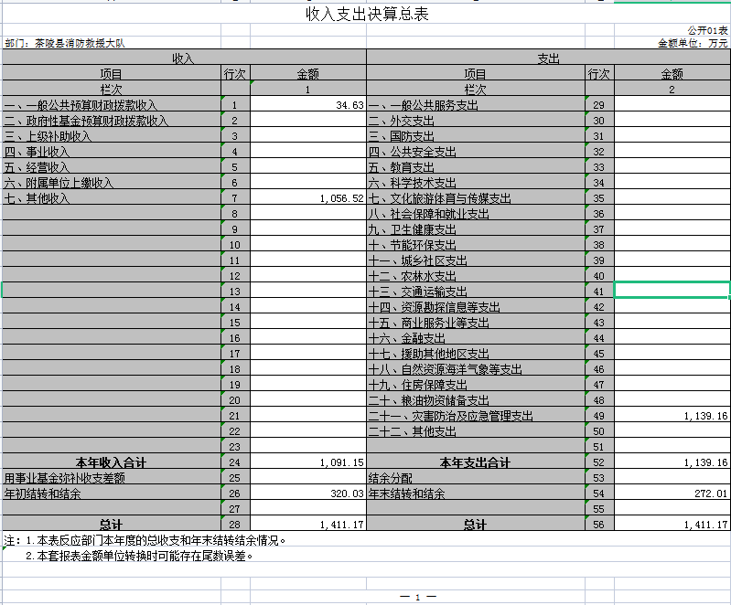

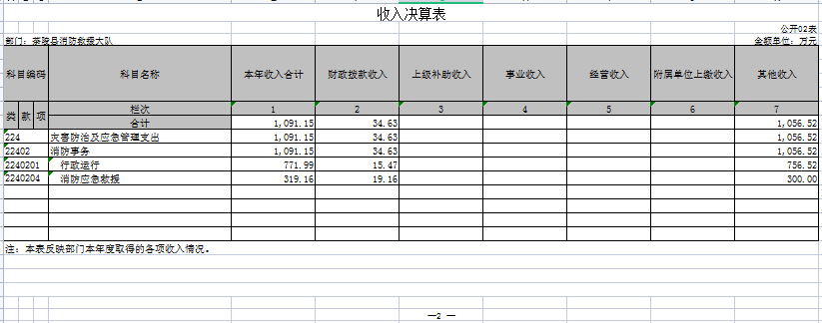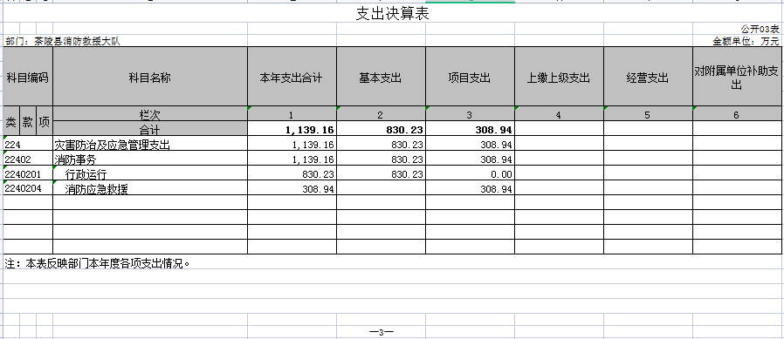

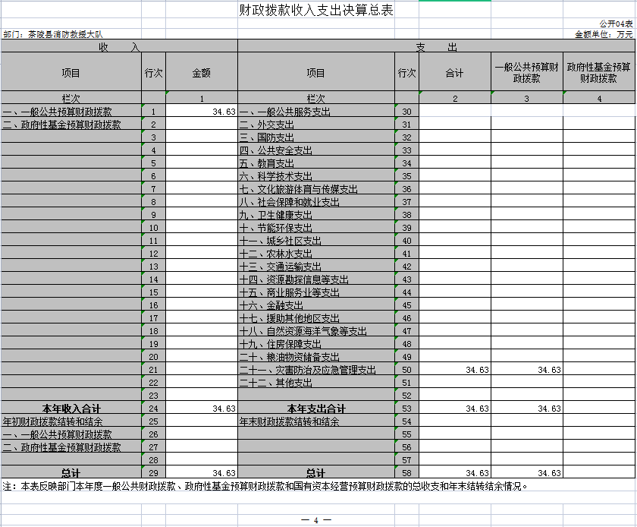

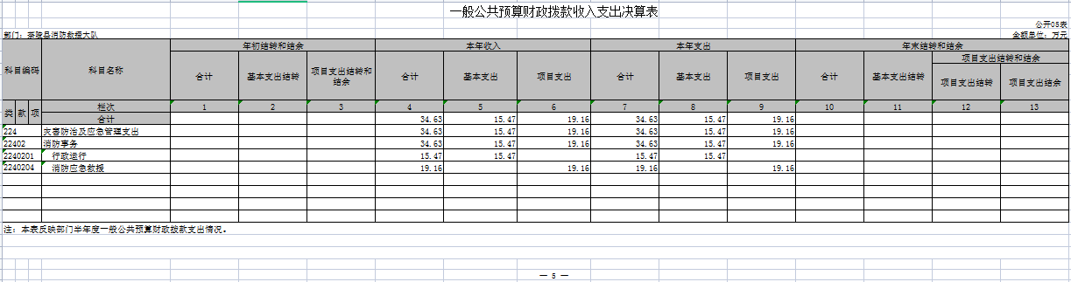

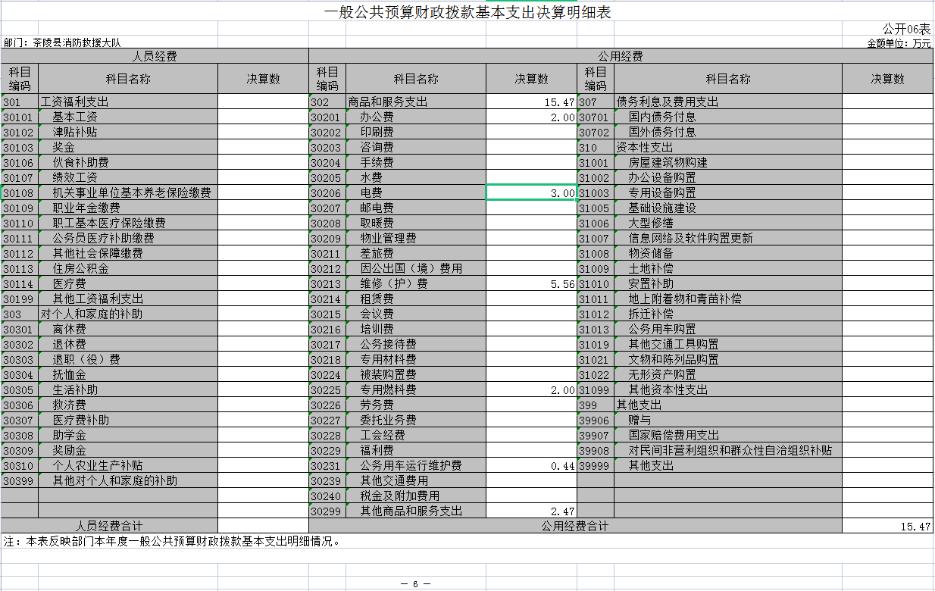

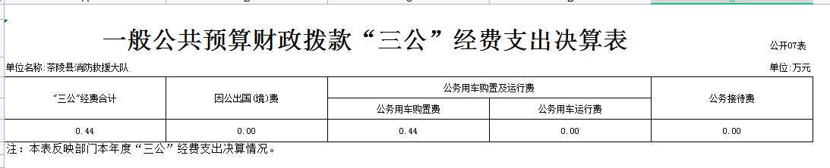

第三部分 茶陵县消防救援大队2021年度决算情况说明

一、收入支出决算总体情况说明
2021年度茶陵县消防救援大队收、支总计1,139.16万元，与2020年度相比，收、支总计增加384.72万元，增加51%，主要是年初结转和结余增加320万元。
图1：收、支决算总计变动情况
（单位:万元）
1139.16
754.44

二、收入决算情况说明
本年收入合计1，091.15万元，其中：财政拨款收入 34.63万元，占3.17%；其他收入1,056.52万元，占96.83%。

图2：收入决算

三、支出决算情况说明
本年支出合计1,139.16万元，其中：基本支出830.23万元，占72.88%；项目支出308.94万元，占27.12%。

图3：支出决算

四、财政拨款收入支出决算总体情况说明
2021年度财政拨款收、支总计34.63万元。与2020年度相比，财政拨款收、支总计减少1.4万元，下降3.89%，主要是伙食经费降低2.01万元，公用经费增加0.61万元。
36.03

34.63

图4：财政拨款收、支决算总计变动情况（单位：万元）
五、一般公共预算财政拨款支出决算情况说明
（一）财政拨款支出决算总体情况
2021年度财政拨款支出34.63万元，占本年支出的3.04%。与2020年度相比，财政拨款支出减少1.4万元，下降3.89%，主要是伙食经费降低2.01万元，公用经费增加0.61万元。
图5：财政拨款支出决算变动情况
（单位:万元）
36.03

34.63

（二）财政拨款支出决算结构情况
2021年度财政拨款支出34.63万元，全部用于灾害防治及应急管理（类）支出。
图6：财政拨款支出决算结构
（三）财政拨款支出决算具体情况
2021年度财政拨款支出年初预算为34.63万元，支出决算为34.63万元，完成年初预算的100%。其中：
1.住房保障（类）住房改革（款）住房公积金（项）。年初预算为0万元，支出决算为0万元，完成年初预算的0%。
2.住房保障（类）住房改革（款）购房补贴（项）。年初预算为0万元，支出决算为0万元。
3.灾害防治及应急管理（类）消防事务（款）行政运行（项）。年初预算为15.47万元，支出决算为15.47万元，完成年初预算的100%。
4.灾害防治及应急管理（类）消防事务（款）消防应急救援（项）。年初预算为19.16万元，支出决算为19.16万元。完成年初预算的100%。
六、一般公共预算财政拨款基本支出决算情况说明
2021年度财政拨款基本支出15.47万元，为公用经费，主要包括办公费、电费、维修（护）费、专用燃料费、公务用车运行维护费、其他商品和服务支出。
七、一般公共预算财政拨款“三公”经费支出决算情况说明
（一）“三公”经费财政拨款支出决算总体情况说明
2021年度“三公”经费财政拨款支出预算为1万元，支出决算为0.44万元，完成预算的44%，决算数小于预算数的主要原因：一是受疫情影响，导致部分工作未能按计划开展；二是认真贯彻落实中央“八项规定”和“过紧日子”的要求，从严控制“三公”经费开支。
（二）“三公”经费财政拨款支出决算具体情况说明
1.因公出国（境）费预算为0万元，支出决算0万元。
2.公务用车购置及运行费预算为1万元，支出决算为0.44万元，完成预算的44%。其中：
公务用车购置支出决算为0万元。
公务用车运行支出决算为0.44万元。主要是公务用车燃料费支出。截至2021年12月31日，大队公务用车保有量为2辆。
3.公务接待费预算为0万元，支出决算为0万元。
八、基层大队运行经费支出说明
茶陵县消防救援大队2021年度基层大队运行经费支出15.47万元，比2020年增加0.61万元。
九、政府采购支出说明
茶陵县消防救援大队2021年度政府采购支出总额0万元。
十、国有资产占用情况说明
截至2021年12月31日，茶陵县消防救援大队共有车辆9辆，其中：公务用车2辆、执法执勤用车7辆，；单价50万元以上通用设备0件（套），50万元以上专用设备0件。
十一、预算绩效情况说明
（一）预算绩效管理工作开展情况
根据预算绩效管理要求，我大队组织对2021年度一般公共预算项目支出全面开展绩效自评，其中，一级项目0个，二级项目2个，共涉及资金715.16万元，占一般公共预算项目支出总额的100%。
（二）部门决算中项目绩效自评结果
1、服装护具及伙食补助项目绩效自评综述：根据年初设定的绩效目标，1个项目自评得分均在90分以上，评价等级为“优”。项目全年预算数19.16万元，执行数为19.16万元，完成预算的100%。项目绩效目标完成情况：按人员实力和伙食费补助标准，保障了消防救援人员饮食需要。
2、基础设施建设项目绩效自评综述：根据年初设定的绩效目标，项目自评得分为57.9份。该项目全年预算数696万元，执行数200万元，完成预算的28.7%。项目绩效目标完成情况：2021年茶陵消防大队完成小型消防站建设。发现的问题及原因：该项目于2020年10月28日动工建设，受疫情影响影响，导致施工建设缓慢延迟。下一步改进措施：加快施工建设，确保项目按时完成及时交付使用。

第四部分 名词解释

（一）一般公共预算财政拨款收入：指中央财政当年拨付的资金。
（二）其他收入：指除 “一般公共预算财政拨款收入”、“事业收入”、“事业单位经营收入”等以外的收入。
（三）年初结转和结余：指单位以前年度尚未完成、结转到本年按有关规定继续使用的资金。
（四）住房保障支出（类）住房改革支出（款）住房公积金（项）：反映行政事业单位按人力资源和社会保障部、财政部规定的基本工资和津贴补贴以及规定比例为职工缴纳的住房公积金。
（五）住房保障支出（类）住房改革支出（款）购房补贴（项）：反映按房改政策规定，行政事业单位向符合条件职工（含离退休人员）发放的用于购买住房的补贴。
（六）灾害防治及应急管理支出（类）消防事务（款）行政运行（项）：指消防救援局及所属消防救援队伍用于保障机构正常运行、开展日常工作的基本支出。
（七）灾害防治及应急管理支出（类）消防事务（款）消防应急救援（项）：指消防救援局开展消防应急救援方面的支出。
（八）灾害防治及应急管理支出（类）消防事务（款）其他消防事务支出（项）：指消防救援局部门机动费项目支出及消防产品合格评定中心的各项支出。
（九）年末结转和结余：指单位本年度或以前年度预算安排、因客观条件发生变化未全部执行或未执行，结转到以后年度继续使用的资金，或项目已完成等产生的结余资金。
（十）基本支出：指为保障机构正常运转、完成日常工作任务而发生的人员支出和公用支出。
（十一）项目支出：指在基本支出之外为完成特定行政任务和事业发展目标所发生的支出。
（十二）“三公”经费：纳入中央财政预决算管理的“三公”经费，是指中央部门用财政拨款安排的因公出国（境）费、公务用车购置及运行费和公务接待费。其中，因公出国（境）费反映单位公务出国（境）的国际旅费、国外城市间交通费、住宿费、伙食费、培训费、公杂费等支出；公务用车购置及运行费反映单位公务用车车辆购置支出（含车辆购置税）及租用费、燃料费、维修费、过路过桥费、保险费、安全奖励费用等支出；公务接待费反映单位按规定开支的各类公务接待（含外宾接待）支出。
（十三）机关运行经费：为保障行政单位（包括参照公务员法管理事业单位）运行用于购买货物和服务的各项资金，包括办公及印刷费、邮电费、差旅费、会议费、福利费、日常维修费、专用材料及一般设备购置费、办公用房水电费、办公用房取暖费、办公用房物业管理费、公务用车运行维护费以及其他费用。

